Figer les volets dans Excel

Figer les volets est une opération qui peut être très utile quand on doit manipuler des plages de grandes dimensions.
Pour rester dans le monde de l’éducation, imaginons les résultats dans sept ou huit disciplines de l’ensemble des élèves d’un même niveau dans un établissement.
Nous aurons par exemple 12 colonnes : le nom, le prénom, le numéro de la classe, les huit disciplines et la moyenne générale.
Si par exemple, cette évaluation commune concerne quatre classes de 30 élèves, cela fait 120 élèves.
Il est déjà difficile de faire voir simultanément 12 colonnes, mais on peut affirmer que même en réduisant l’affichage à 30% (et dans ce cas il est fortement conseillé d’utiliser une loupe), il est totalement impossible de voir simultanément 121 lignes (puisque nous devons compter la première ligne qui contiendra le titre des rubriques comme « nom », « prénom », « classe », « Français »…
Or quand on doit remplir un tel tableau, mais aussi quand on cherche la note donnée à tel élève dans telle ou telle matière, il est particulièrement désagréable de devoir remonter tout en haut pour repérer le nom de la discipline placée dans telle ou telle colonne.
Le plus simple serait que cette première ligne ne bouge pas quand on se déplace dans la plage.
C’est ce que l’on appelle « figer une ligne ».

Cette opération est possible sur tous les tableurs et existent depuis très longtemps dans Excel.
La nouveauté dans Excel 2007, c’est comme bien souvent son accessibilité totalement repensée.

Dans l’onglet Affichage, dans la rubrique « Fenêtre », on trouve :

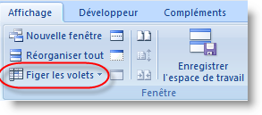

Ouvrons le menu déroulant proposé par la flèche :


Ici le logiciel propose non seulement trois choix, mais les détaille.
Les deux derniers sont les plus clairs. Ils permettent de « figer » la première ligne ou la première colonne lors du défilement.
Cela répond au moins en partie à notre préoccupation initiale.
Mais deux ou trois questions surgissent immédiatement :
Comment fait-on si l’on veut figer simultanément la première ligne et la première colonne ?
Comment fait-on si l’on veut figer plusieurs lignes ou plusieurs colonnes ?
Et de façon plus générale encore, comment fait-on pour figer simultanément plusieurs lignes ou plusieurs colonnes ?

On se doute bien que la réponse à ces diverses questions se trouve dans la première option « Figer les volets ».
En fait la méthode est toujours la même et elle est expliquée (peut-être pas avec suffisamment de clarté) dans l’aide qui accompagne « Figer les volets ».

Pour figer simultanément la première ligne et la première colonne, on se place en cellule B2 et l’on clique sur « Figer les volets ».

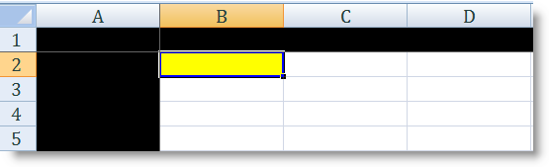
Après défilement

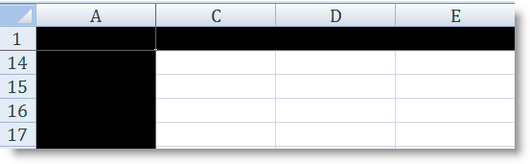
Remarquez que la colonne A et la ligne 1 sont toujours là alors que la colonne B et les lignes de 2 à 13 ne sont plus à l’écran.

Les volets sont figés, mais cela ne convient pas. Pas de problème. On revient au menu et l’on s’aperçoit que la première option a changé :


Libérons donc les volets.

On veut figer les trois premières lignes : on se place en cellule A4 et on fige les volets.

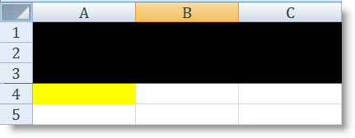
Pour figer les quatre premières colonnes, on se place en E1.
Et enfin, si l’on veut figer les trois premières lignes et les quatre premières colonnes, on se place en E4.

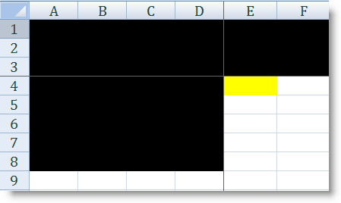

Masquer et afficher des colonnes ou des lignes dans Excel

Quand on travaille avec des tableaux comportant un grand nombre de colonnes en particulier, il est souvent utile de ne visualiser qu’une partie des colonnes.
Excel donne un moyen simple pour masquer certaines colonnes ou les afficher.
Sélectionnons des colonnes à partir de leurs lettres : ici on aura sélectionné D, E, F.

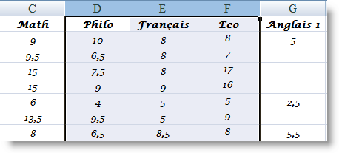
Avec le bouton droit de la souris, ouvrons le menu contextuel suivant :


Choisissons : « Masquer ».

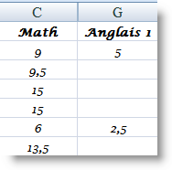

Les trois colonnes ont été cachées

Si nous voulons les faire réapparaître, il suffit de sélectionner simultanément les colonnes C et G et de choisir « Afficher » dans le menu contextuel.

